**TUTORIAL N° 1**

**Maicol Parrado Rodríguez 160002626**

* **Botón “Setup”.**

¿Qué le aparece en la vista?

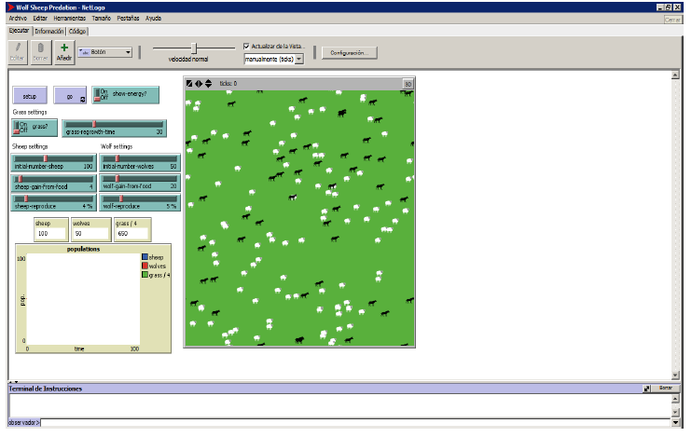

*Una simulación para ser ejecutada, que se puede manejar con los botones y sliders, una vista para visualizar el resultado de la simulación y una grafica que muestra el valor de las variables a estudiar con respecto al tiempo.*

* **Botón “go”.**

¿Qué le está sucediendo a las poblaciones de lobos y ovejas a medida que avanza el modelo?

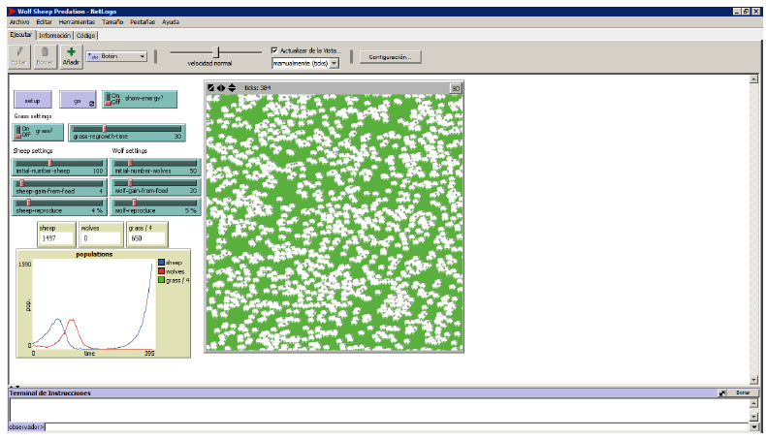

*Que a medida que la población de ovejas crecía, la de lobos también lo hacía, hasta que llegado el momento la población de ovejas no es suficiente para mantener con vida a los lobos, algunas ovejas sobreviven y se siguen reproduciendo.*

* **Botones “setup” y “go”.**

¿Alguna vez obtendrá resultados diferentes si ejecuta el modelo en repetidas ocasiones manteniendo la misma configuración?

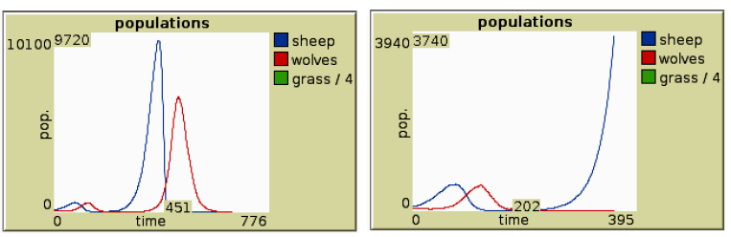

*Se dan dos escenarios diferentes, en uno la población de lobos crece y extermina a la población de ovejas, luego los lobos mueren por falta de alimento; en otro la población de lobos crece, unas pocas ovejas se salva, los lobos mueren y las ovejas se reproducen.*

* **Botones “setup” y “go” a 100 ticks de tiempo.**

¿Qué paso con las ovejas a través del tiempo?

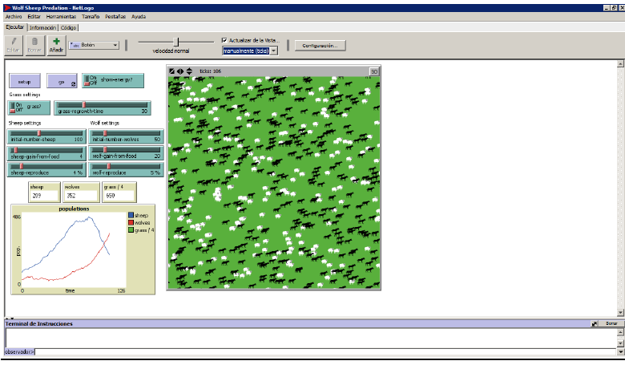*Las ovejas tienden a la extinción.*

* **Encienda el Switch de la hierba.**

¿Qué le hizo este Switch al modelo? ¿Fue el mismo resultado de la ejecución previa?

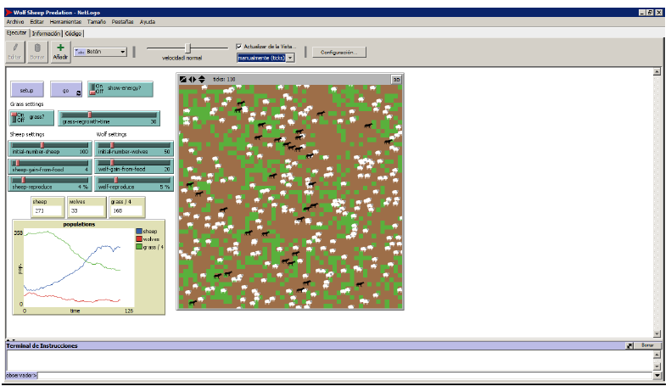*La población de ovejas es más grande en el mismo instante de tiempo.*

* ¿Qué sucedería con la población de ovejas si al comienzo de la simulación mas ovejas y menos lobos?

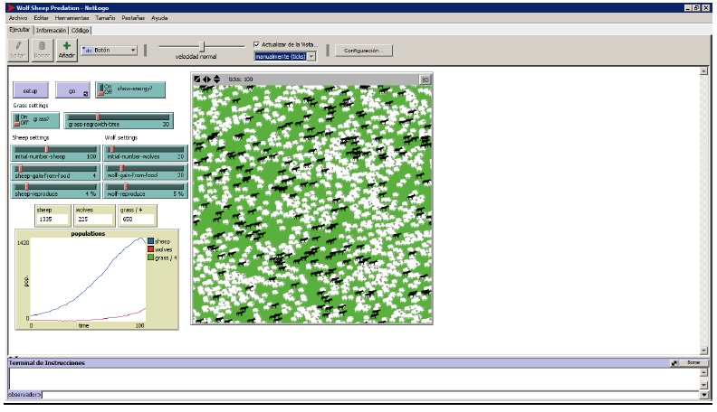 *La población de ovejas es más grande por lo cual los lobos tardan más en comerse a las ovejas*.

* ¿Qué le ocurrió a la población de ovejas?

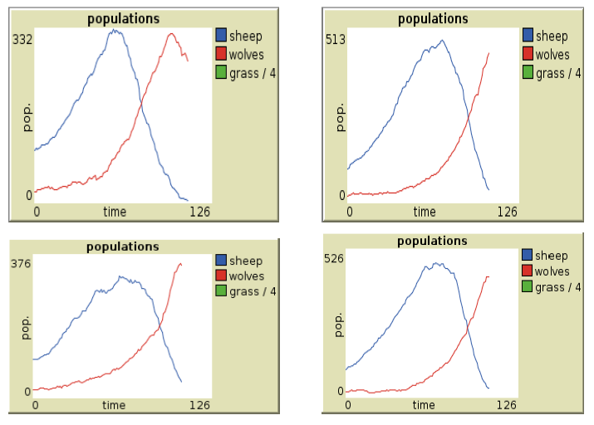

*En todos los casos la población de ovejas disminuye.*

* ¿Le sorprendió este resultado?, ¿Qué otros sliders o switches se pueden ajustar para ayudarle a la población de ovejas? 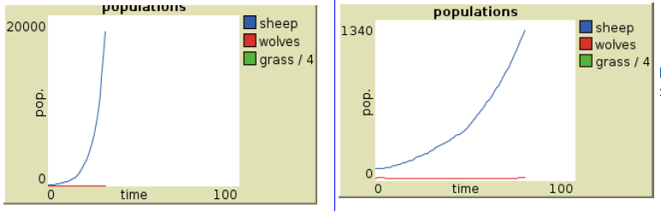*Se puede aumentar la tasa de reproducción de las ovejas esto hará que su número crezca exponencialmente y superen por mucho a los lobos o disminuir la tasa de reproducción de los lobos.*
* **Ajuste el número inicial de ovejas a 80y el número inicial de lobos a 50.(Esto es cercano a la forma en que estaban cuando usted abrió el modelo por primera vez.)**
* **Fije "sheep-reproduce" en 10,0%.**
* **Presione "setup" y luego "go".**
* **Permita que el modelo corra alrededor de 100 ticks de tiempo.**

¿Qué les pasó a los lobos en esta ejecución?

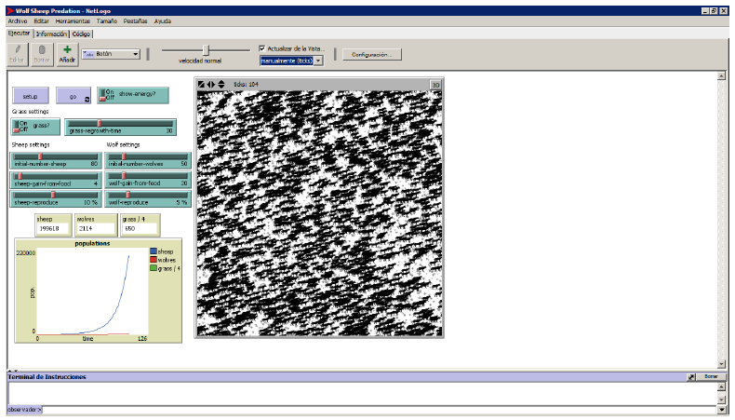 *La población de lobos y ovejas se disparó, las ovejas al reproducirse más y los lobos al poseer una mayor fuente de alimento no morían.*

**CONTROL DE LA VISTA**

Vamos a experimentar con el efecto de estos controles.

* Presione "setup" y luego "go" para iniciar la ejecución del modelo.
* A medida que corra el modelo, mueva el slider de la velocidad a la izquierda.

**¿Qué sucede?**

*La ejecución se realiza más lenta a medida que la barra se acerca al extremo izquierdo.*

Este slider es útil si un modelo se está ejecutando demasiado rápido como para que usted pueda ver en detalle lo que está pasando.

* Mueva el slider de velocidad a la mitad.
* Pruebe moviendo el slider de la velocidad a la derecha.
* Ahora intente marcando y desmarcando la casilla de verificación de las actualizaciones de la vista (view updates).

**¿Qué sucede?**

*Al momento de checkear nuevamente la visualización la vista se actualiza, al quitar el check la visualización se detiene pero la simulación sigue ejecutándose.*

* Pulse el botón "Settings..." en la barra de herramientas.
* Se abrirá un cuadro de diálogo que contiene todos los ajustes para la vista:

**¿Cuáles son los ajustes actuales para max-pxcor, pxcor-min, max-pycor, min-pycor, y patch size (tamaño del parche)?**

*Minpxcor: -25, maxpxcor: 25, minpycor: -25, maxpycor: 25, pathsize: 9.*

La vista está seleccionada ahora, cosa que usted puede saber porque la vista ahora está rodeada por un borde gris.

* Arrastre una de las "asas" cuadradas negras. Las asas se encuentran en los bordes y en las esquinasde la vista.
* Deseleccione la vista haciendo clic en cualquier lugar del fondo blanco de la Interfaz.
* Pulse de nuevo el botón "Settings..." y vea los ajustes.

**¿Qué números cambiaron?**

*Path size: 5.7*

**¿Qué números no cambiaron?**

*Solo path size fue modificado.*

**¿A cuántas baldosas de distancia está la baldosa (0,0) respecto a lado derecha de la habitación?**

*25*

**¿A Cuántas baldosas de distancia está la baldosa (0,0) respecto al lado izquierdo de la habitación?**

*25*

Utilizando el diálogo de Model Settings que aun sigue abierto, cambie max-pxcor a 30 y el valor de max-pycor a 10. Observe que min-pxcor min-pycor también cambian. Esto se debe a que por defecto el origen (0,0) está en el centro del mundo.

**¿Qué le ocurrió a la forma de la vista?**

*Se volvió de forma rectangular.*

* Presione el botón de "setup".
* Ahora puede ver los nuevos parches que ha creado.
* Edite la vista pulsando nuevamente el botón "Settings...".
* Cambie el tamaño del parche (patch size) a 20 y presione "OK".

**¿Qué pasó con el tamaño de la vista?, ¿cambió esto su forma?**

*El tamaño de la vista aumento pero la cantidad de cuadros es la misma.*